Table des matières

I. Virtualisation de poste de travail sur VMWare 2

A. Note sur la virtualisation 2

B. Editer les paramètres des machine virtuelles 2

C. Ajouter un disque a une machine virtuelle 2

II. Montage d’un pc complet 3

A. Les différente pièces 3

B. L’assemblage 3

III. Installation d’un système d’exploitation : Windows 7 4

A. Installation 4

B. Configuration 4

IV. Création/Restauration d’une sauvegarde système 5

A. Prérequis 5

B. Création de la sauvegarde 5

C. Restauration de la sauvegarde 5

V. PPE I: Installation d’un CMS pour un intranet sous Windows 6

A. Cahier des charges 6

B. Installeurs de serveurs 6

C. Mise en place 6

D. Configuration du site 8

VI. PPE II : Configuration d’une sauvegarde récurrente sur un serveur FTP local 9

A. Cahier des charges 9

B. Le serveur FTP 9

C. Sauvegarde via Cobian Backup 9

# Virtualisation de poste de travail sur VMWare

## Note sur la virtualisation

* Emulation complète :
  + le CPU est entièrement émulé ;
  + émulation du matériel (disque, etc.).
* Virtualisation matérielle :
  + instructions classique :
    - code exécuté au maximum sur le CPU hôte,
    - émulation du matériel (disque, etc.).
  + instructions spécifiques :
    - protection mémoire du SE virtuel gérée par le CPU,
    - entrées/sorties du SE virtuel gérées par le CPU,
    - émulation du matériel (disque, etc.).
* Para-virtualisation :
  + le SE virtuel est modifié pour effectuer des hyper-appels,
  + un appel système cible le noyau du SE virtuel,
  + un hyper-appel traverse le noyau et abouti à l'hyperviseur,
  + les tâches critiques sont exécutées en mode noyau par l'hyperviseur.
* Virtualisation au niveau système :
  + exécution en parallèle du même système d'exploitation,
  + partionnement des SE avec une méthode du type chroot,
  + les processus des SE virtuels sont des processus normaux,
  + pratiquement aucune surcharge, le SE doit être modifié.

## Editer les paramètres des machine virtuelles

Exemple des paramètres réseaux ; paramétrage host only ; NAT et Bridged

## Ajouter un disque a une machine virtuelle

//TODO

# Montage d’un pc complet

## Les différente pièces

* L’unité centrale
* La carte mère :
* Le CPU :
* La carte graphique :
* L’alimentation :
* La RAM :
* Le disque dur :
* Les périphériques
  + L’écran :
  + Le clavier :
  + La souris :
  + Autres :

## L’assemblage

### Précautions

### Montage

### Installation de l’OS

# Installation d’un système d’exploitation : Windows 7

## Installation

## Configuration

# Création/Restauration d’une sauvegarde système

## Prérequis

* Système stable et sains
* Drivers de tous les périphériques installés
* Système configuré comme voulue
* Logiciels souvent utilisés installés et configurés

## Création de la sauvegarde

## Restauration de la sauvegarde

# PPE I: Installation d’un CMS pour un intranet sous Windows

## Cahier des charges

* 10 utilisateurs: Windows version client: xp, vista, seven. Non compétent en système
* Installation du CMS SPIP
* Accessible avec l'url <http://intranet>
* Veillez au redémarrage automatique système après reboot
* Faire en sorte que seuls les utilisateurs du 192.168.0.0/24 puissent accéder au site
* Page d’erreur personnalisée

## Installeurs de serveurs

* L A M P

Linux Apache Mysql PHP

* W A M P

Windows Apache Mysql PHP

## Mise en place

### Installation de WAMP

Télécharger simplement WAMP, puis l’installer.

Ici, les logiciels installés sont :

Apache 2.2.22

MySQL 5.5.24

PHP 5.2.9

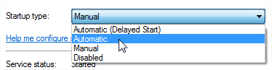

Accéder à la fenêtre des services afin de changer le type de démarrage de « wampapache » et « wampmysqld » en automatique

Lancer les services Apache, MySQL et PHP.

Problème rencontré : Impossible de démarrer le server Apache -> port 80 occupé.

Résolution : Désactiver le service IIS pour libérer le port 80.

### Création du lien vers le site

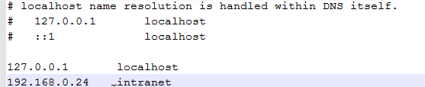

Ajouter au fichier HOST la ligne « 192.168.0.24 intranet », où l’IP est celle du Serveur Web. Il faudra au préalable réserver son IP sur le réseau. Ceci est

Il faut maintenant modifier le fichier « httpd.conf » afin de d’indiquer au server Apache la racine du site intranet. Il faut donc modifier « DocumentRoot » par le chemin voulu.

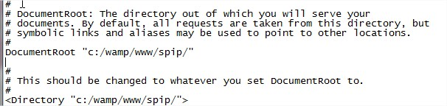

Il faut maintenant gérer les autorisations d’accès à l’intranet. Ajouter/modifier ces lignes entre deux balises « Directory »:

* 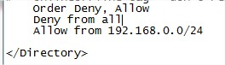Order Deny, Allow
* Deny from all

Allow from 192.168.0.0/24

La première ligne sert à refuser toute les actions par défaut et en autoriser au cas par cas. La deuxième sert à refuser tout accès depuis quelque machine que ce soit. La dernière sert à autoriser l’accès au machine du réseau 192.168.0 .

Pour obtenir une page d’erreur personnalisée, il faut décommenter la ligne correspondante et indiquer la page d’erreur.

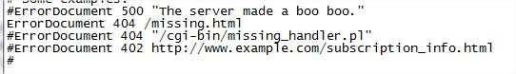

Redémarrer WAMP.

### Installation de SPIP

Le télécharger en .zip sur le site de SPIP. Extraire le contenue dans la racine du site intranet spécifiée plus tôt.

Se rendre sur « intranet/ecrire » afin de débuter l’installation. Choisir la langue.

### Configuration de MySQL

Par défaut, MySQL autorise des connexions sans mot de passe en administrateur. Il faut se rendre sur PHPMyAdmin et ajouter un utilisateur avec un login, un mot de passe et toutes les autorisations nécessaires pour l’administration. Supprimer les autres utilisateurs sans mots de passe pour plus de sécurité.

### Création du premier administrateur

De retour sous SPIP, créer une nouvelle base de données pour l’intranet.

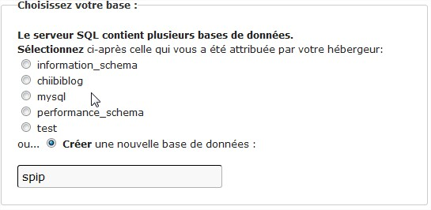

Continuer la configuration jusqu’à la fin en créant le premier utilisateur du site qui sera l’administrateur.

## Configuration du site

### Les utilisateurs

Plusieurs niveaux de hiérarchie

### Les rubriques

### Les articles

# PPE II : Configuration d’une sauvegarde récurrente sur un serveur FTP local

## Cahier des charges

* 10 postes utilisateurs en réseau avec windows 7
* Sauvegardes sur disque USB de 1To sur le serveur
* Quantité moyenne de donnée/utilisateur : 10Go
* Chaque jour environs 200Mo de nouvelles données/utilisateur

## Le serveur FTP

### Création du serveur

Installer FileZilla et configurer un serveur FTP de base.

### Comptes utilisateurs

## Sauvegarde via Cobian Backup

### Installation

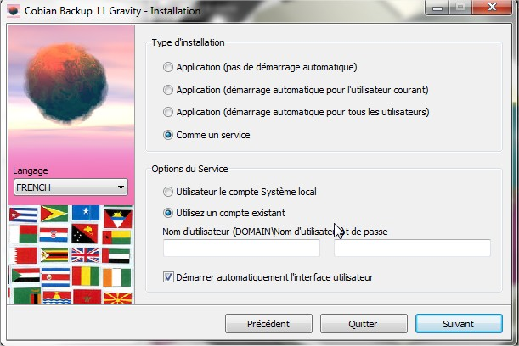

### Sauvegarde hebdomadaire

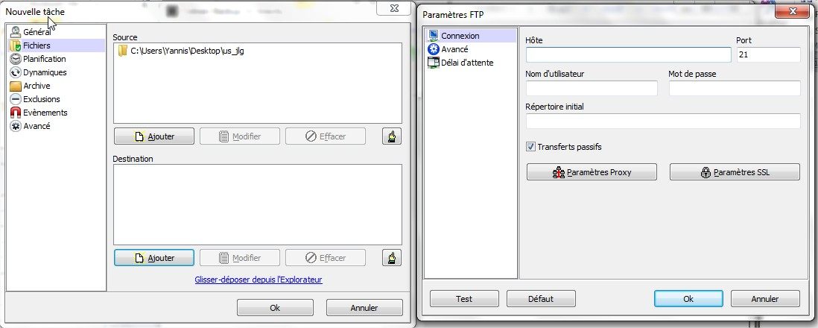

### Sauvegarde quotidienne